< 2023년 3월 14일 (9시) 회의록 >

참석자 : 이광운, 손현정, 허윤정 / 팀명 :

회의 내용

* 3주차까지하되 이론 위주 공부 및 구현
* Github 사용
* Zkp 연결
* 비밀 투표 🡪 암호화
* 예제코드 찾기 & 책 구매

목표

* Solidity로 Elliptic Curve 구현 및 연산 확인 (🡪 pt3 적용?)

계획

* 1주차 : 스마트 컨트랙트 이전까지 이론 공부 및 간단하게 계정으로 이더 전송 구현

팀원의 역할

* 허윤정, 손현정 : 자료조사 및 구현
* 이광운, 이규환 : 구현 및 응용

3/17 2차 회의

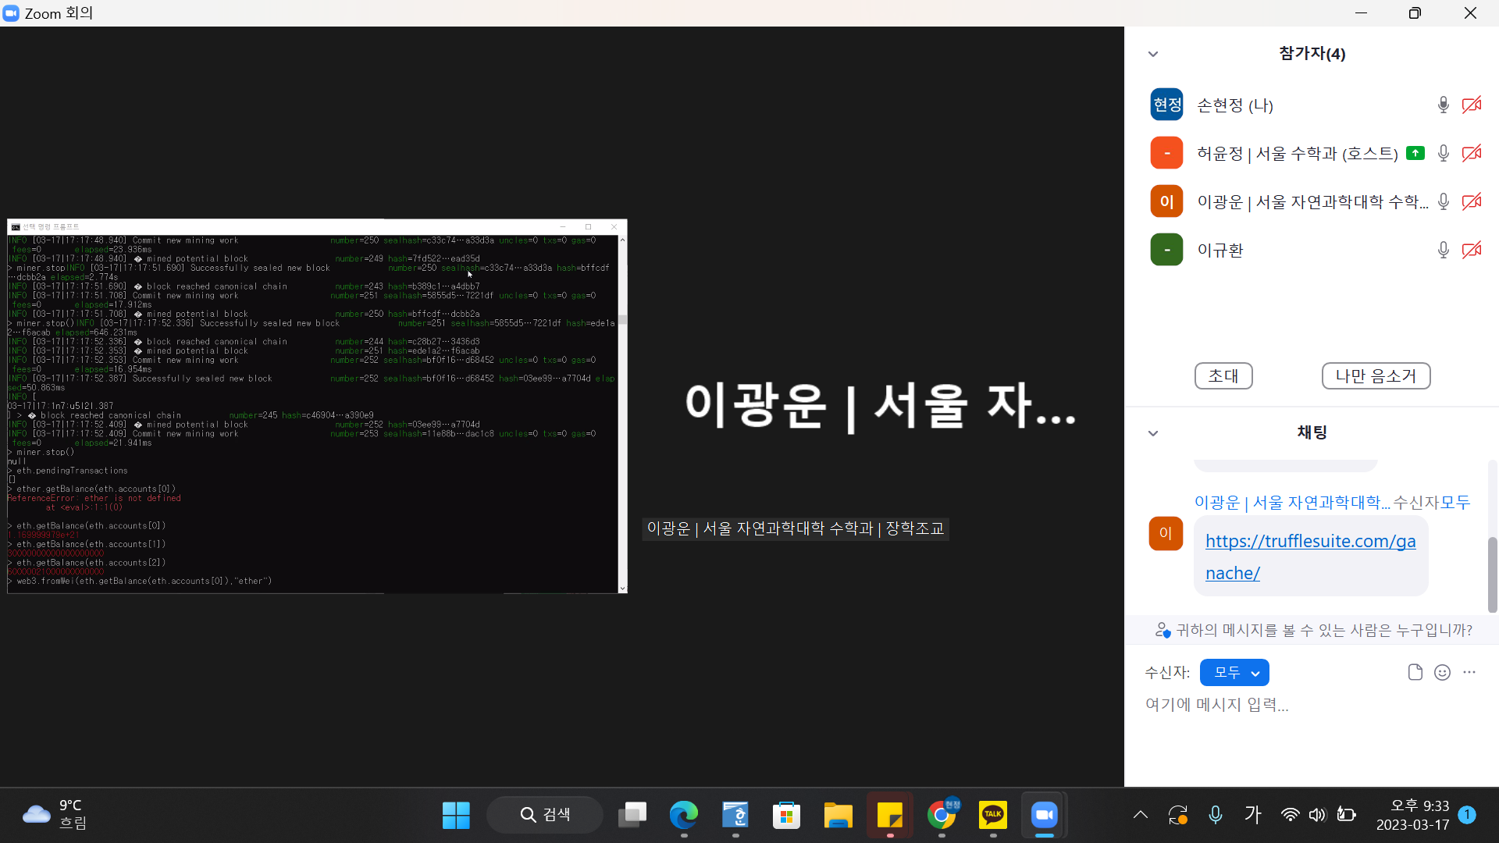

회의 내용

* Solidity Pairing friendly library 찾기
* 수동으로 바이트코드 복사해서라도 스마트컨트랙트 배포까지 해보기
* 메타마스크로 가상의 토큰 주고 받기
* 개발환경 구축 설명
* 로컬 네트워크 vs IRC vs http